
2025

30/10/2025
AT/DG/DCMI/DCGP/CQC/BI/V2.0/FR/189/2025

Mise à jour argumentaire BOX TV : TWIN BOX

Version 2

Algérie Télécom, en partenariat avec Djezzy et SARL COMPNET, annonce une baisse tarifaire sur la TWIN BOX, l’appareil tout-en-un qui redéfinit le divertissement numérique en Algérie.
Cette box TV Android multifonction combine un modem routeur filaire, un répéteur Wi-Fi et une connectivité SIM DATA Djezzy et la Sim internet 4G LTE (résidentiel) Algérie Télécom.
Grâce à cette évolution, la TWIN BOX offre désormais un accès encore plus abordable et complet à une expérience connectée et à des contenus variés.
La présente mise à jour vise à modifier et à compléter la version précédente.

1. Qu’est-ce que la TWIN BOX ?
La TWIN BOX est une box TV Android multifonction qui réunit dans un seul appareil un modem routeur filaire, un répéteur Wi-Fi et une connectivité SIM DATA.
2. Avec quelles cartes SIM la TWIN BOX est-elle compatible ?
Elle fonctionne avec une puce Djezzy ou encore avec la puce Algérie Télécom (Idoom 4G LTE).
3. Quels types de contenus ou services sont accessibles via la TWIN BOX ?
Elle permet d’accéder à plusieurs plateformes de divertissement et de services numériques telles que TOD (Bein Sports, films et séries), Fennec Digital (jeux vidéo), My Idoom, Espace Client, Idoom Market, Dorouscom (e-learning) et Esaboura.
4. À qui s’adresse la TWIN BOX ?
La TWIN BOX s’adresse aux utilisateurs des services Algérie Télécom et Djezzy souhaitant optimiser leur expérience numérique, aux passionnés de sport grâce à l’accès à Bein Sports et aux amateurs de films et séries via TOD, ainsi qu’aux familles recherchant une solution pratique pour le divertissement à domicile et aux jeunes technophiles en quête d’innovation.
5. Quel est le nouveau tarif et la durée de la garantie de la TWIN BOX ?
- Le tarif et la durée de garantie de la TWIN BOX : 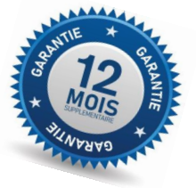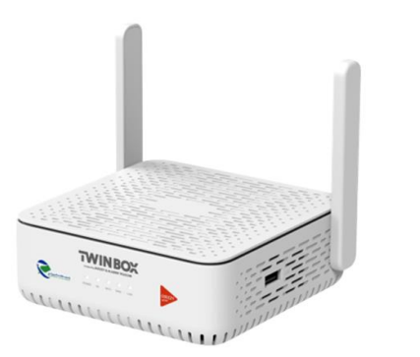
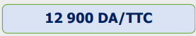

- Mission de création visuelle : 
Éléments | Description simplifiée
Objectif | Promouvoir la nouvelle tarification de la TWIN BOX à 12 900 DA au lieu de 15 900 DA à travers des visuels attractifs.
Style | Visuels modernes, dynamiques et technologiques, reflétant l’univers innovant de la TWIN BOX.
Mise en avant du prix | Afficher l’ancien prix 15 900 DA barré et le nouveau prix 12 900 DA de manière claire et visible.
Avantages à valoriser | - Utilisation simple- Accès direct aux chaînes TV- Contenus connectés variés- Expérience de divertissement familiale et accessible à tous
Objectif global | Attirer l’attention du public et encourager l’achat grâce à une présentation visuelle percutante et conviviale.

- C’est quoi la TOD ?
TOD est une application de streaming en ligne qui offre un accès exclusif à une diffusion inégalée de sports en direct et en différé, en 4K et en plusieurs langues.
- Puis-je vendre la TWIN BOX sans SIM DATA ?
Oui, il est tout à fait possible de commercialiser la TWIN BOX avec ou sans SIM DATA.
- Quels sont les tarifs des différents abonnements de l’application TOD ?
Détails | TOD Mobile | TOD | TOD 4K
Prix de l’offre | 1 000 DA | 2 000 DA | 3 000 DA
Accès TOD | TOD Mobile  1 appareil  1 écran | TOD 4K  5 appareils  1 écran | TOD 4K  5 appareils  2 écrans
Volume Internet | 2 Go | 5 Go | 15 Go
Validité | 30 jours | 30 jours | 30 jours

- C’est quoi FENNEC DIGITAL ?
Fennec Digital est un portail de gaming mobile, dynamique et adapté à l’environnement Android TV, notamment les jeux : Tihi Tahet, Doukha Ride, Tchek Tchayka, El Harba Tsalek & Echfa 3liha.

- Quels sont les tarifs des différents abonnements de l’application FENNEC DIGITAL ?
Type d’abonnement | Prix | Validité
Abonnement journalier | 30 DA | 1 jour
Abonnement hebdomadaire | 150 DA | 7 jours
Abonnement mensuel | 450 DA | - ours

- C’est quoi la Djezzy APP TV ?
La Djezzy APP TV est une application de consultation et rechargement en ligne.

- Quelles sont les caractéristiques et avantages de la TWIN BOX ?
- Les caractéristiques de la TWIN BOX :
- La TWIN BOX dispose d’une capacité de stockage intégrée de 32 GB.
- La TWIN BOX est compatible avec le Wi-Fi 5, offrant une connectivité rapide et stable.
- La TWIN BOX offre une qualité d’image 4K UHD-HDR, permettant de profiter d’une expérience télévisuelle exceptionnelle avec des détails éclatants.
- Grâce à la télécommande Bluetooth et Infrarouge 360°, ainsi qu’aux options de commandes vocales, vous pouvez contrôler votre téléviseur simplement avec votre voix.

- Les avantages de la TWIN BOX :
- Polyvalence : C'est un appareil tout-en-un (modem, répéteur et box TV).
- Contenus variés : Accès à TOD (Bein Sports film et séries), jeux digitaux, et services comme Dorouscom et Esaboura, Idoom Market, My Idoom et espace clients.
- Performance : Connectivité via une SIM DATA Djezzy et Sim internet 4G LTE Algérie Télécom rapide et stable.
- Innovation : Une expérience enrichie et pratique pour le divertissement à domicile.
- Flexibilité : Le dispositif TWIN BOX est portable et peut être utilisé aussi bien dans les zones couvertes par une connexion filaire d’Algérie Télécom que dans les localités disposant d’un réseau Djezzy.
- Comment procéder pour acheter un abonnement TOD sur la TWIN BOX ?
- Avoir une SIM DATA Djezzy, Djezzy carte, Djezzy postpayé.
- Accéder à l’application Djezzy APP TV, Puis inséré le MSISDN Djezzy ;
- Une fois connecté à son compte, le client doit choir un abonnement (TOD 2000HD, TOD 3000 4k) qui sera automatiquement débité de son compte mobile Djezzy.

- Est-ce possible d’acheter un abonnement TOD via la commande USSD *707#sur mon mobile ?
Effectivement le client a la possibilité de souscrire à un abonnement TOD via la commande USSD*707# sur son mobile, à condition d’avoir le crédit sur son compte.
- Comment bénéficier des services d’Algérie Télécom intégré dans la TWIN BOX ?
Pour accéder aux services Algérie Télécom intégrés dans la TWIN BOX (Dorouscom, Esaboura, Idoom Market, les clients peuvent effectuer leurs paiements par les moyens suivants :
- E-paiement : Cartes EDAHABIA et CIB.
- Au niveau des agences commerciales et points de présence d’Algérie Télécom.
- Comment souscrire à un abonnement de l’application FENEC DIGITAL ?
Pour choisir un abonnement FENNEC DIGITAL proposé dans la TWIN BOX, le client Djezzy doit accéder à l’application FENNEC DIGITAL avec son numéro Djezzy pour choisir son abonnement (journalier 30 DA, hebdomadaire 150 DA, mensuel 450 DA), à condition d’avoir le crédit sur son compte.
- Pourquoi choisir la TWIN BOX plutôt qu’un autre appareil ?
La TWIN BOX est une offre unique en Algérie :
- Elle combine trois équipements en un seul (box TV, modem routeur, et répéteur).
- Elle donne accès à des contenus exclusifs via TOD et VOD, idéaux pour les amateurs de sport et de cinéma.
- Elle est conçue spécialement pour répondre aux besoins des utilisateurs algériens, avec des services locaux comme My Idoom et Idoom Market.
Face arrière de la TWIN BOX :
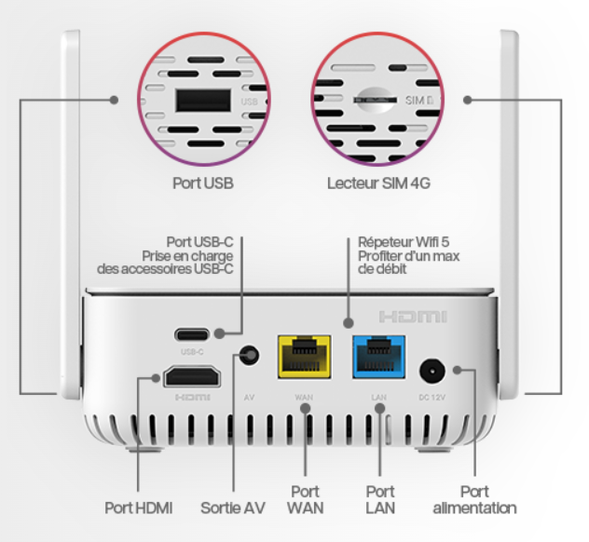

APPEL À L’ACTION :
- Transformez votre maison en un centre multimédia dès aujourd’hui avec la TWIN BOX !
- Passez en agence pour découvrir ses fonctionnalités ou commandez-la en ligne dès maintenant !

Important :
Nous vous rappelons que la messagerie « Feedback » FB@algerietelecom.dz est exclusivement réservée aux demandes d’informations commerciales et aux clarifications sur les notes ou procédures établies. N’hésitez pas à nous faire part en cas de nécessité.

